Уважаемые родители!
Тематическая неделя
«Книжкина неделя»
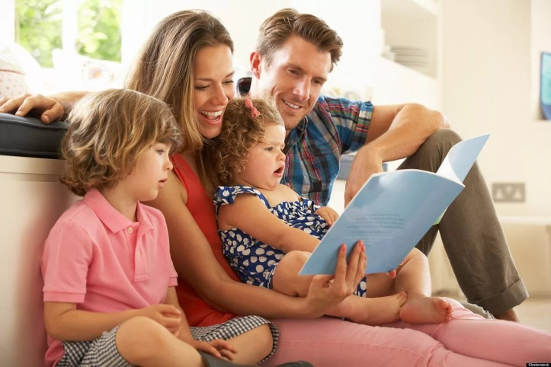
Родителям рекомендуется:
- Рассказать детям о книгах; спросить, для чего людям нужны книги;
рассказать о том, что нужно беречь книги, и о том, как много людей разных профессий трудятся над созданием книг; прочитать книгу С.Маршака «Как печатали книгу»; рассказать о библиотеке.
2. Рассмотрите вместе с ребенком книги, обращая внимание на шрифт, обложки, иллюстрации.
3.Предложите детям отгадать загадку.
Не куст, а с листочками.
Не рубашка, а сшита,
Не человек, а рассказывает. (Книга)
4. Выучить стихотворение.
Заболела эта книжка - разорвал ее братишка. Я больную пожалею - я возьму ее и склею.
Дидактические игры
«Подбери признак к предмету»
Цель: Учить детей называть признак предмета.
Книга (какая?) - детская, художественная, научная, красочная, большая .... «Подбери слово»
Цель: Учить детей называть родственные слова.
Книга (книжка, книжный, книголюб, книгопечатание).
«Будь внимателен»
Цель: Учить детей действовать по заданию взрослого. Учить понимать значение предлогов: на, в, за, под, к, от, по, около, и т.д.; дифференцировать предлоги: на – в, на – под; правильно употреблять их в речи; составлять предложения с предлогами по демонстрации действий.
(Положить книгу на стол, в стол, под стол, около стола; достать книгу из сумки ...Затем спросить у ребенка: «Что ты сделал?» - «Я положил книгу на стол»... ).
«Расскажи сказку по иллюстрациям»
Цель: побуждать детей к пересказу знакомой сказки; создать условия для творческого самовыражения
Дети рассказывают содержание сказки по иллюстрациям произведения.
«Угадай сказку по отрывку».
Цель: Учить детей отгадывать названия произведений по прочитанным отрывкам.
(Взрослый читает отрывок из сказки, а ребенок угадывает ее название.)
« Кому принадлежат эти предметы?»
Цель: Выявить степень знания художественных произведений. Развивать смекалку, находчивость
1. Мыло, полотенце, зубная паста, щетка. (МОЙДОДЫР).
2. Тарелка, кастрюля, ложка, сковорода (ФЕДОРИНО ГОРЕ).
3. Чашка, самовар, баранки, монетка. (МУХА- ЦОКОТУХА).
4. Градусник, вата, шприц, фонендоскоп. (АЙБОЛИТ).
5. Галоши, шоколад, перчатки, телефон. (ТЕЛЕФОН).
«Отгадай загадку»
Цель: развитие аналитико-синтетического мышления, учить детей соотносить описание сказки (или персонажа) с загадкой
1.Работать умела красиво и ловко,
В деле любом проявляла сноровку.
Хлебы пекла и скатерти ткала.
Шила рубашки, узор вышивала.
Лебедью белой в танце плыла.
Кто мастерица эта была? (Василиса Премудрая).
2.Вёдра он послал на речку,
Сам спокойно спал на печке.
Спал он целую неделю.
А зовут его… (Емеля).
3.Сдобный, пышный, круглощёкий,
У него румяный бок.
Убегает по дорожке и
зовётся… (Колобок).
4.Унесла его лиса
Аж за тёмные леса,
Слышен тонкий голосок
Кто же это? (Петушок).
5.Он герой нам всем известный
И с волшебным словом вместе
Может целую неделю
На печи лежать… (Емеля)
Пальчиковая гимнастика «Любимые сказки»
Раз, два, три, четыре, пять (загибаем пальчики)
Будем сказки называть ( хлопаем в ладоши).
Рукавичка, Теремок, Колобок – румяный бок, Три медведя, Волк и лиса, есть снегурочка-краса. Жихарку не позабудем, Репку и Хаврошечку, знаем Волка и семеро козлят (загибаем пальцы).
Этим сказкам каждый рад (хлопаем в ладоши).
Предложите раскрасить детям раскрасить картинку из сказки А.С Пушкина «Сказка о рыбаке и рыбке»

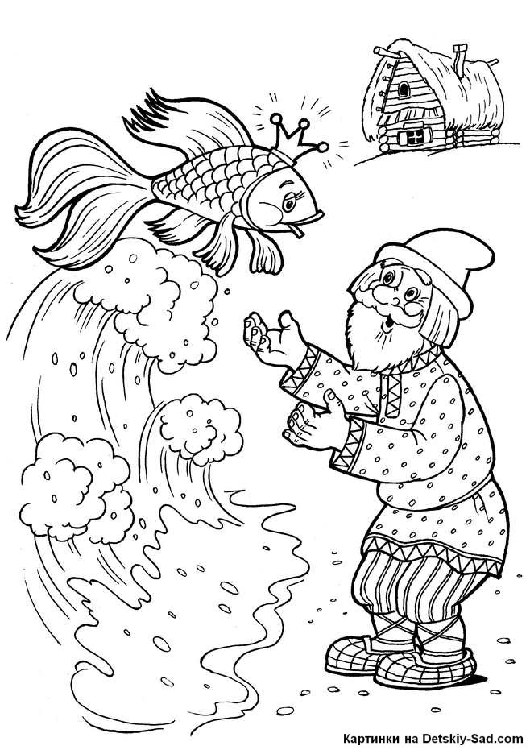
Итоговое задание:
Попытайтесь вместе с ребенком сочинить рассказ, сказку или стихотворение о какой-нибудь любимой для ребенка игрушке. Сделайте книжку, пусть ребенок нарисует картинки к своей книге, красочно ее оформит и принесет после карантина в детский сад.
Выполненные задания вы можете сфотографировать и прислать в общий чат группы вайбер или лично педагогам. Желаем Вам успехов!

КОНСУЛЬТАЦИЯ ДЛЯ РОДИТЕЛЕЙ
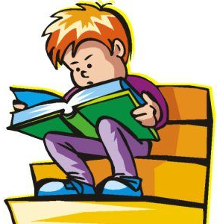
«ПОЧИТАЙ МНЕ, МАМА!»
(о домашнем чтении вслух)
Одна из самых больших проблем современных родителей — нелюбовь к чтению их детей.
Обычно родители начинают бить тревогу, когда ребёнок идёт в начальную школу (7-9 лет), или когда мамы и папы вдруг осознают, что через несколько лет ребёнок должен поступать в институт и пора бы ему «браться за ум» - больше заниматься и читать. А задуматься над этой проблемой стоит, пока ребёнок совсем маленький.
Наверное, вы немного удивлены: книги для малюток! Не рано ли? Нет, не рано! Психологи, педагоги единодушно утверждают: первое знакомство с книгой должно состояться как можно раньше и именно в семье.
Пожалуй, нет такого ребёнка, который не любил бы чтение вслух. Конечно, ежедневно читать малышу – огромный труд (нужно подбирать литературу, находить время, силы, эмоции). Но затраты, будьте уверены, окупятся.
ДЛЯ ЧЕГО НУЖНО ДОМАШНЕЕ ЧТЕНИЕ ВСЛУХ?
КОГДА ВЫ ЧИТАЕТЕ, вы делите с ребёнком время (что само по себе бесценно) и интерес. Не только сказка важна малышу, но и то, что её читают мама или папа. Сочетание родного голоса, книги и личного общения создаёт неповторимую ауру тепла и общности. Дарит маленькому человеку уверенность в том, что его любят, ему отдают своё внимание. И никакими мультфильмами и совместной покупкой очередной порции «Лего» этого не заменишь.
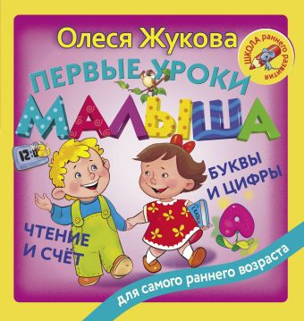
КОГДА ВЫ ЧИТАЕТЕ, ваше чадо фантазирует, создаёт зримый красочный мир, в котором живут герои звучащей книги. Этот процесс визуализации развивает воображение, ассоциативную память – основу нестандартного творческого мышления в будущем.
КОГДА ВЫ ЧИТАЕТЕ, вы учите ребёнка слушать. Слушать долго и не прерывать. Слушать внимательно и вдумчиво. Слышать разные смысловые акценты, разную интонацию. В процессе слушания у ребёнка формируется слуховая память. Для этого важно по многу раз читать одну и туже книгу – столько, сколько малыш просит.
КОГДА И КАК ЧИТАТЬ РЕБЁНКУ, ЧТОБЫ ЭТО ПРИНЕСЛО НАИБОЛЬШУЮ ПОЛЬЗУ, СТАЛО ЯРКИМ И СЧАСТЛИВЫМ ВОСПОМИНАНИЕМ НА ВСЮ ЖИЗНЬ?
Во многих семьях есть прекрасная традиция УСПОКАЮЩЕГО ЧТЕНИЯ на ночь. Не думайте, что вы балуете малыша, читая ему в постели, эти минуты приносят крохе не меньше пользы, чем сам сон. Детям очень нравится чтение на ночь с «продолжением»: сказочные повести на несколько вечеров.
В это время хорошо читать спокойные, нестрашные сказки, лучше уже знакомые.
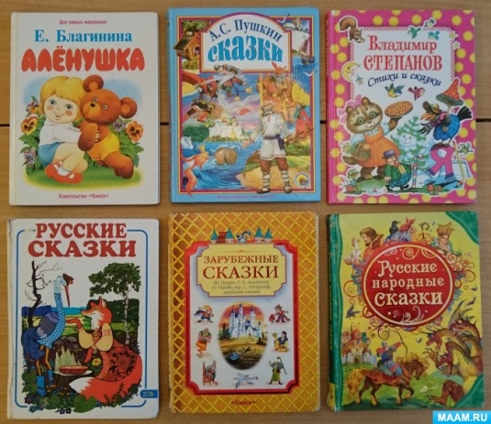
ЧТЕНИЕ НОВЫХ КНИГ (литературное чтение) стоит отложить на то время, когда малыш активен и бодр, к примеру, сразу после дневного сна. Выбирая книгу для чтения, ориентируйтесь на характер вашего ребёнка. Есть ранимые, впечатлительные дети, которые категорически не хотят читать никаких приключений и авантюрных историй из-за того, что им страшно. Зато они обожают «просто истории про детей, с которыми ничего не случается», типа «Денискиных рассказов» или «Мэри Поппинс». А фантазёрам и искателям приключений подавай книги с захватывающим сюжетом, и их вряд ли заинтересуют рассказы из детской жизни.
ПОЗНАВАТЕЛЬНОЕ ЧТЕНИЕ словарей, энциклопедий, научно-популярной литературы ни в коем случае не должно заменять или вытеснять литературное чтение. Это может затормозить эмоциональное развитие малыша.
Замечательно, если в литературном репертуаре вашего ребёнка особое место занимает ПОЭТИЧЕСКОЕ ЧТЕНИЕ. Читать можно и нужно не только Чуковского – Маршака – Михалкова — Барто, но и Пушкина, Фета, Тютчева…
Прекрасную русскую на темы природы или стихи поэтов 19 в., написанные специально для детей. Стихи- музыка речи. Их необязательно сразу понимать, вначале можно просто слушать.
Пусть одной из ваших семейных традиций станет домашнее чтение вслух! Любовь к одним героям и ненависть к другим, общая взволнованность за судьбу своих «любимчиков», разговоры о прочитанной книге очень помогают воспитанию малыша как будущего читателя. А как оценить те минуты, когда вы, прижавшись друг к другу, погружаетесь в мир, принадлежащий только вам одним, полный картинок и слов, где всё так хорошо начинается и также хорошо заканчивается? Поверьте, стоит только раз попробовать такое домашнее чтение, и ребёнок будет ждать его как праздника! Только для этого нужны непременно хорошие книги, способные заставить волноваться, сопереживать, думать, удивляться.

КОНСУЛЬТАЦИЯ ДЛЯ РОДИТЕЛЕЙ

Существует огромное множество книг. Круг детского чтения также постоянно пополняется и расширяется. Что делать молодым родителям, как выбирать книги? Все книги ни перечитать, ни приобрести невозможно, однако существует так
называемый «Золотой фонд», который содержит самые лучшие книги, которые помогут ребенку всесторонне развиваться. Имея опыт знакомства с лучшими произведениями, легче сориентироваться в современных книгах.
Выбирая книги для чтения дошкольнику,
следует обратить внимание на следующее моменты.
1 Интереснее всего для любого человека информация, о нем самом или о подобном. Поэтому основным принципом выбора книг для дошкольников будет тема «О детях».
Далее — книги о природе, животных, приключениях и т,д.
2. Книга, которую читает взрослый ребенку, должна нравиться ему самому. Если вам не нравится - лучше не берите, это будет чувствоваться в вашем чтении и не вызовет должного отклика у ребенка. Поэтому сделаем вывод: постарайтесь заранее прочитать то, что собираетесь читать ребенку.
Вспомните книги, которые читали в детстве вам, спросите у своих родителей, опросите знакомых, что они читают своим детям.
3. Каждый ребенок является индивидуальностью. Значит, интересы ребенка могут отличаться от ваших. Не нужно несильно пичкать ребенка тем, что он отвергает. Например, ваш ребенок категорически не хочет слушать вашу любимую книгу Н. Носова "Приключения Незнайки и его друзей". После нескольких попыток отложите чтение этой книги на следующий раз. Ищите то, что понравится, предлагайте разные варианты, и вы обязательно найдете то, что будет по вкусу ребенку, или же ждите, пока он «дорастет» до предложенной книги. Да, это бывает утомительно, но без этого не обойтись.
4 Что интересно одному ребенку, может совершенно не нравиться другому. Не равняйтесь на других, выбирайте то, что с удовольствием воспринимает ваш ребенок.
5. Выберите правильное время для чтения. Не читайте насильно. Если ребенок хочет поиграть, побегать, предоставьте ему такую возможность, а для чтения подойдет и вечернее время, и послеобеденное. Главное, чтобы ваше чтение не становилось наказанием, насилием, неприятным занятием.
6. Читая книгу, важно успеть остановиться до того момента, когда ребенок заскучает. Лучше чуть меньше, но регулярно (каждый день по 10-15 минут).
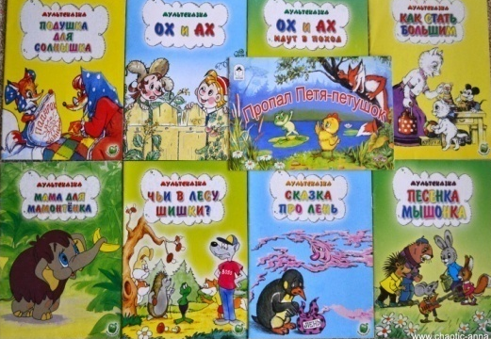
7. Для дошкольника очень важно перечитывание. Не отказывайтесь перечитать любимую книгу в 5-10-й раз. Даже взрослый человек при перечитывании художественного произведения каждый раз замечает новые смысловые нюансы, особенности. Для дошкольника перечитывание создает ситуацию комфортности. Он знает, что будет, заранее радуется поворотам сюжета и обращает внимание на отдельные слова и Фразы. Можно сказать, что ребенок, требующий неоднократного перечитывания, с литературоведческой точки зрения ведет себя как «правильный» читатель. Только такое поведение дает возможность проникнуть в сущность произведения.
8. Нет жесткого разграничения в чтении младшим дошкольникам и старшим. Если в опыте ребенка не было книг для младших, вы можете со старшими детьми спокойно начинать знакомство с них. Те, у кого дома есть несколько детей разного возраста, наверное, замечали, как старшие с удовольствием слушают произведения для младших, активно их воспринимают, обсуждают, проговаривают, создавая тем самым очень благоприятную ситуацию примера и повторения, помогая тем самым младшим лучше понять их содержание.
Что читать детям
среднего дошкольного возраста (4-5 лет)
Если в раннем детстве малышам не столько читают, сколько рассказывают наизусть, то примерно с 3-4 лет начинается такое чтение, к которому все привыкли. В XIX - начале XX века в интеллигентных семьях была замечательная традиция семейного чтения, когда дети слушали взрослые произведения в чтении старших. Еще А. С. Пушкин вспоминал завораживающее впечатление от такого чтения, хотя и было не все понятно, но воздействие было очень сильным и незабываемым. Со временем дети глубже понимали произведения, которые с самого детства стали им родными.
У нас есть возможность процесс знакомства с литературой сделать более легким для детей, подбирая книги, которые соответствуют возрастным особенностям. В чтение для детей 4-б-летнего возраста вводится литература разных эпох, начиная с XIX века.
Конечно, XIX век отстоит от нашего времени довольно далеко, поэтому некоторые понятия уже устарели и требуют пояснений. Например, в сказках А. С. Пушкина встречаются такие слова, как «кичка», «столбовая дворянка», «прясть», «вареная полба», «оброк». Без словаря не обойтись. Но и лишать своих детей таких произведений нельзя. Не стоит бояться, что, послушав эти произведения в дошкольном возрасте, ребенок не захочет их читать в школе. Опыт показывает, что знакомый сюжет только облегчает понимание и дает возможность наслаждаться художественным словом. Тогда и привычные слова «Пушкин — гениальный поэт» становятся более понятными ребенку.
Что из литературы можно почитать ребенку дома?
Сказки: «Три медведя», «Снегурочка», «Муха –цокотуха», «Гуси – лебеди», «Старик – годовик», «Привередница», «Лиса – лапотница», Б. Воронько «Сказка о необычных продуктах»
Малые формы фольклора: английская народная песня «Перчатки» (перевод С. Маршака), «Шутки. Прибаутки»
Стихи: Б. Заходер «Переплетчица», В. Шипунов «Пушистые истории»
Рассказы: К.Д. Ушинский» Гранитный валун» и «Вместе тесно, а врозь скучно»,
Н. Носов «Живая шляпа»
Рассказ Б. Житкова «Пожар».
Стихотворение Г. Шалаева, О. Журавлева «Дым и огонь?»
К. Чуковский «Федорино горе»; «Тараканище».
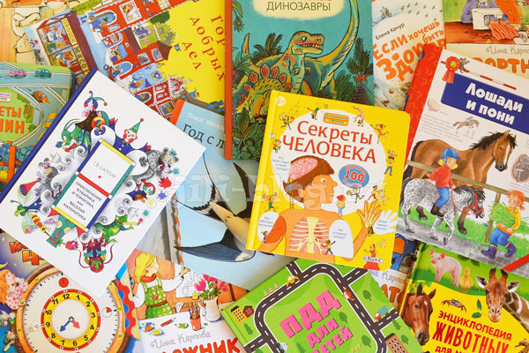
Познакомившись с данным рекомендательным списком, пересмотрите свою библиотеку. Что у вас есть? Если у вас дома нет текста предложенных художественных произведений, то воспользуйтесь интернетным вариантом.
Ваши усилия не пропадут даром — вашему ребенку обязательно будет интересно послушать художественные произведения дома!
Читайте с удовольствием!

